ŠAKIŲ RAJONO SAVIVALDYBĖS JAUNIMO KŪRYBOS IR SPORTO CENTRAS
Biudžetinė įstaiga, V. Kudirkos g. 64, LT-71124, tel. (8345) 60187, el. p. jksc@takas.lt Duomenys kaupiami ir saugomi Juridinių asmenų registre, kodas 190824054, PVM mokėtojo kodas LT100006169918

2015 11 18

ŠAKIŲ Rajono bendrojo ugdymo mokyklų 2003 m. gim. ir jaunesnių moksleivių kvadrato varžybŲ REZULTATAI

Data: 2015 11 18
Vieta: Šakių rajono Jaunimo kūrybos ir sporto centras
Varžybų dalyviai: 2003 m. gimimo ir jaunesnės mergaitės. Komandos sudėtis – 8 žaidėjos, 2 atsarginės.
Apdovanojimai: komandos, užėmusios I-as vietas, apdovanojamos taurėmis, o prizines vietas užėmusių komandų nariai – medaliais. Komandos, I vietos nugalėtojos, įgyja teisę dalyvauti 2015-2016 m. m. Lietuvos mokyklų žaidynėse.
Rajoną zoninėse varžybose atstovaus: Šakių „Varpo“ mokykla – 2015 11 28, Raseiniuose (adresas tikslinamas);
Kaimo vietovių mokyklų varžybose rajoną zoninėse varžybose atstovaus: Griškabūdžio gimnazija – 2016 01 16, Raseiniuose (adresas tikslinamas).

VARŽYBŲ LENTELĖ
Eil. Nr. | Komandos pavadinimas | 1 | 2 | 3 | 4 | Taškai | Vieta
1. | Griškabūdžio gimnazija | 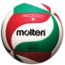 | 0:2  1 | 1:2  1 | 2:1  2 | 4 | III
2. | Šakių „Varpo“ mokykla | 2:0  2 |  | 2:0  2 | 2:0  2 | 6 | I
3. | Gelgaudiškio pagrindinė mokykla | 2:1  2 | 0:2  1 |  | 2:1  2 | 5 | II
4. | Slavikų pagrindinė mokykla | 1:2  1 | 0:2  1 | 1:2  1 |  | 3 | IV

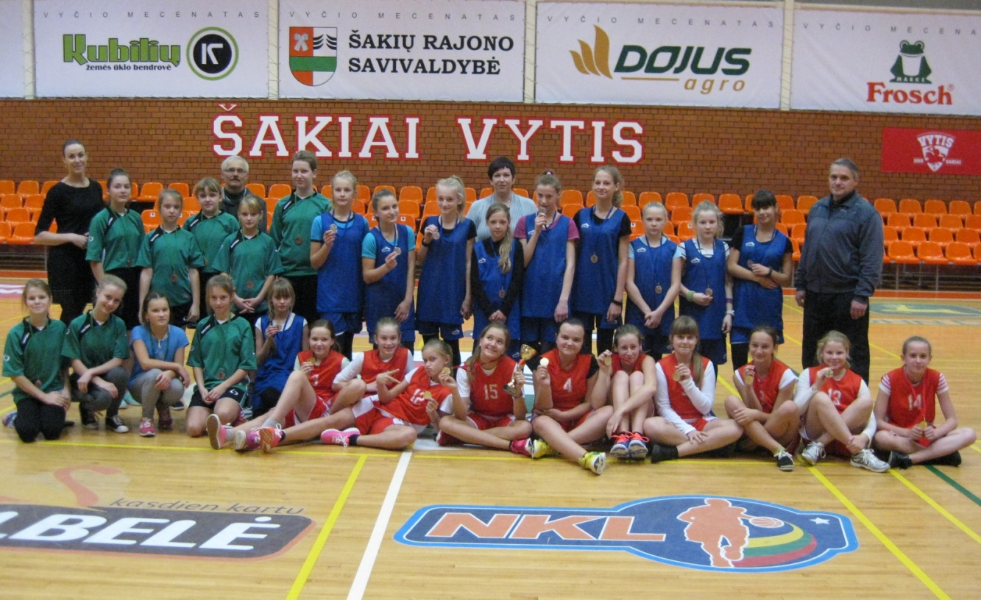

Rasa Matusienė Algirdas Ulinskas
Vyr. teisėjas (vardas, pavardė, parašas) Vyr. sekretorius (vardas, pavardė, parašas)

Parengė:
Rima Mozūraitienė
Šakių rajono Jaunimo kūrybos ir sporto centro
direktoriaus pavaduotoja moksleivių sportui
el.paštas: rima.mozuraitiene23@gmail.com
tel.: (8345) 60187, 8-624-78553

